前沿共生第四十四阶段：Chwirut1 原生椭球连续分母与保守预测界
  - 五折连续分母证书、22 个原生包络与宽度信息审计
2026-11-09

目录

日期：2026-11-09
文档性质：在明确给定的参数椭球和连续留出距离区间内，对原生指数模型进行高精度数值分母证明与保守包络审计；不是概率区域、置信区间、全参数全域证明、精确有理证明或独立模型族复现。

1. 区域定义与支撑恒等式
协议提交为 aa28fc7，冻结五个原生参数中心、对应局部协方差矩阵、连续留出区间和半径 4。协方差矩阵只用于定义椭球，不被解释为后验或置信协方差。半径 4 是算术选择，不是概率水平。
对中心 c 和对称正定矩阵 C，定义：
$$E=\{θ:(θ−c)^{T}C^{−1}(θ−c)≤4^{2}\}， \max_{θ∈E}g^{T}(θ−c)=4\sqrt{g^{T}Cg}。$$
C 通过高精度 Cholesky 检查。支撑恒等式给出任意方向上的精确椭球极值，因此不需要用逐点采样替代整个区域。计算使用 80 位十进制精度、1e-24 相对外向余量和二进制浮点 nextafter 外向舍入；这属于高精度数值区间证书，不是精确有理代数证明。

2. 连续分母正性证明
分母为 d(x,θ)=b2+b3x。对每个 x，椭球支撑给出：
$$d_{min}(x)=\hat{d}(x)−4\sqrt{C_{22}+2C_{23}x+C_{33}x^{2}}， d_{max}(x)=\hat{d}(x)+4\sqrt{C_{22}+2C_{23}x+C_{33}x^{2}}。$$
下界是仿射函数减凸函数，因此为凹函数，闭区间最小值在端点；上界是仿射函数加同一凸函数，因此为凸函数，闭区间最大值在端点。只有两个端点的外向下界都严格大于 0，才生成连续正性证书和后续预测包络。
折 | 左端点 d_min | 右端点 d_min | 全区间上界 d_max | 连续正性结果
1 | 0.004322622 | 0.015520155 | 0.019320632 | 通过
2 | 0.015346361 | 0.021110130 | 0.035693321 | 通过
3 | 0.025522173 | 0.030946038 | 0.050683849 | 通过
4 | 0.034273237 | 0.041413163 | 0.072523866 | 通过
5 | 0.036104056 | 0.041730995 | 0.083379081 | 通过
五折在当前椭球与各自连续留出区间内均通过分母正性检查，不可用折数为 0。第 1 折左端下界最小，为 0.004322622，仍明显小于其他折，必须保留其接近边界的特征。
这只证明当前参数椭球和当前闭区间，不证明所有参数、所有距离或物理现实，也不继承有理模型证书。

3. 原始非线性模型的保守预测包络
分母为正后，b1 的椭球支撑给出 b1_min 和 b1_max。对正距离 x，exp(-b1_max x) 与 exp(-b1_min x) 分别给出分子下界和上界。预测包络写为：
$$f_{min}=\frac{exp(−b_{1,max}x)}{d_{max}(x)}， f_{max}=\frac{exp(−b_{1,min}x)}{d_{min}(x)}。$$
这里直接使用原始指数函数，没有 Taylor 模型替换。分子与分母分别放松可能使包络偏宽，但不会在该区域内失去保守性。观测残差上界为：
$$R(y,x)=max\{|y−f_{min}(x)|，|y−f_{max}(x)|\}。$$
折 | 最大包络宽度 | 包络宽度中位数 | 最大残差上界 | 残差上界中位数 | 实际 RMSE
1 | 170.146309 | 46.717409 | 165.679602 | 37.410992 | 14.465527
2 | 26.690807 | 25.958222 | 22.467129 | 17.296254 | 2.622278
3 | 19.698670 | 18.286682 | 16.756706 | 12.961108 | 2.775494
4 | 15.538952 | 14.431069 | 13.669825 | 10.450767 | 1.368210
5 | 13.133601 | 11.794940 | 10.619553 | 7.090185 | 2.723792
全部 22 个包络／214 点 | 最大 170.146309 | 中位 19.222110 | 最大 165.679602 | 中位 15.050995 | 不跨折合并
第 1 折 x=0.5 的包络为 [62.233292，232.379602]，宽度 170.146309。它是当前区域内形式保守的界，但信息非常有限。第 4 折实际 RMSE 最低，并不代表其包络最窄或参数最接近物理真值。
这些宽度是审计的核心结果之一：分母正性和有限包络成立，不等于高信息量、窄区间或高精度预测。

4. 中心一致性与外部有效性必须分开
检查项 | 数量 | 可以说明什么 | 不能说明什么
可用点 | 214 | 五折均可生成原始模型包络 | 所有参数和所有距离均可用
中心预测位于包络内 | 214 | 包络构造与冻结中心算术一致 | 独立科学验证或概率覆盖
实际残差不超过上界 | 214 | 上界公式与中心预测一致 | 观测数据证明椭球是真实参数区域
中心包络不匹配 | 0 | 未发现构造错误 | 物理模型得到独立复现
不可用点 | 0 | 本组半径和区间没有不可用折 | 其他半径、区域或外推必然安全
中心本来就位于所选椭球内，所以中心预测落入包络和实际残差不超过相应上界主要是构造一致性检查。214／214 不能被写成概率覆盖率、外部实验验证或模型真实性证明。真正有信息量的是连续分母证书、包络宽度、不可用情况和区域外检验。

5. 四联组图与读图顺序
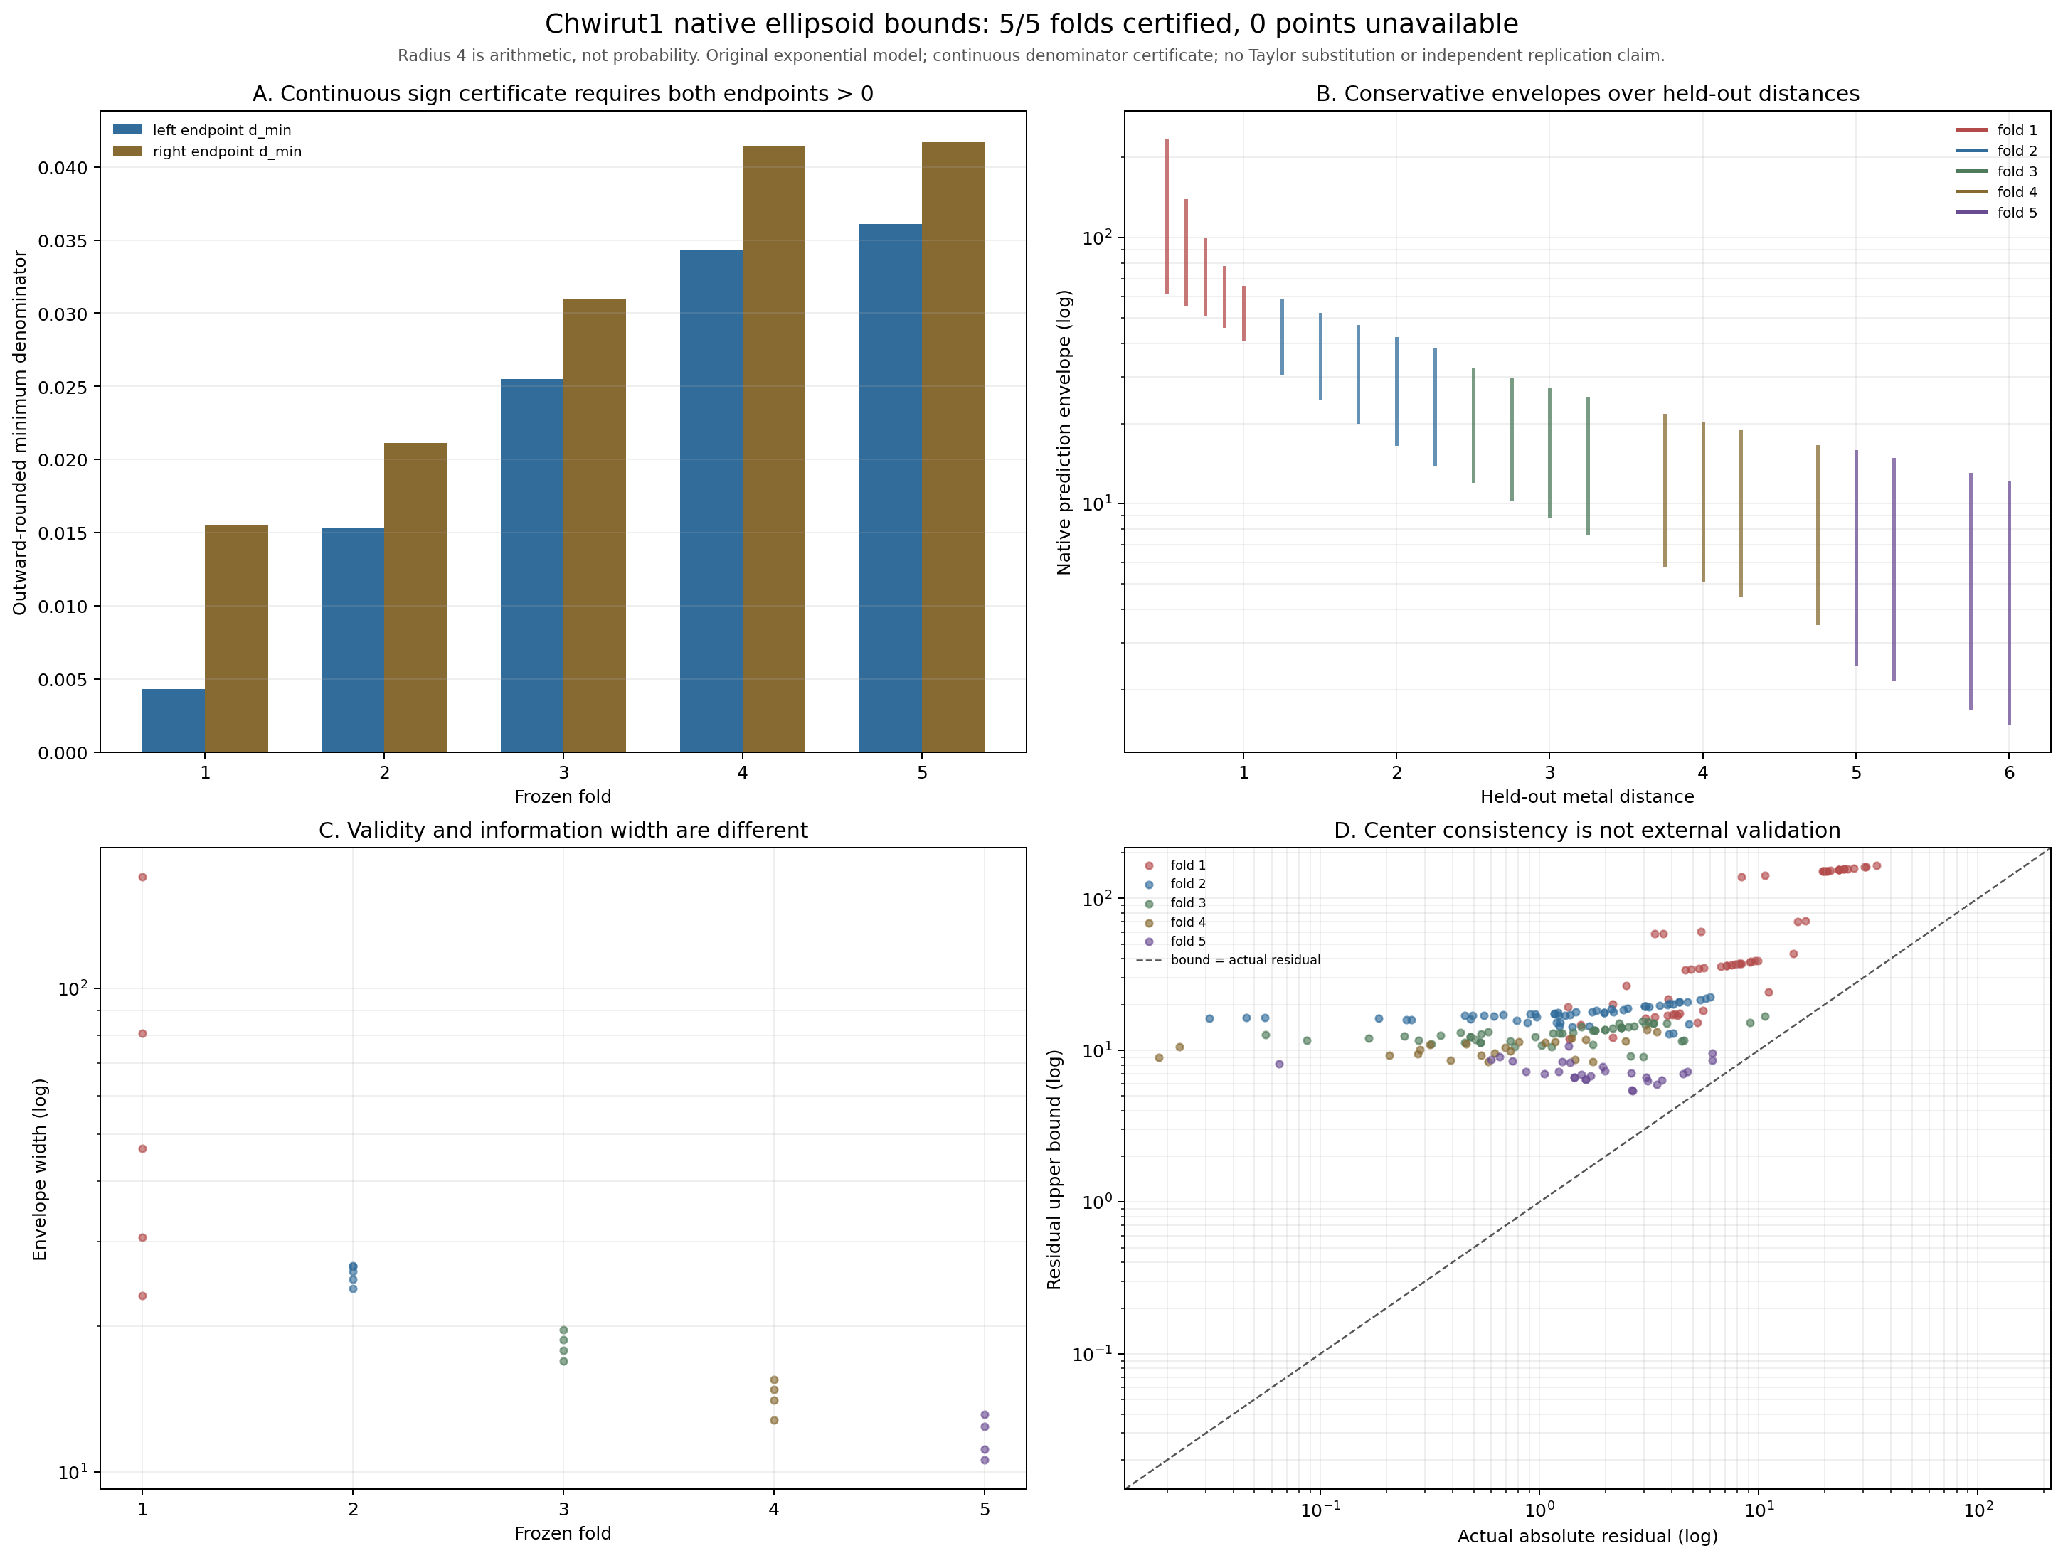
图 51｜Chwirut1 原生椭球连续分母与保守预测界（第 1 幅，共 1 幅）
插入位置：§5「四联组图与读图顺序」；顺序第 1 幅，共 1 幅。
A 为各折两个端点的分母下界，0 参考线表示连续正性门槛；B 为 22 个距离处的原始指数预测包络；C 为包络宽度，显示第 1 折的显著放大；D 比较实际绝对残差与上界，强调中心一致性不是外部验证。A 与 C 必须联读，避免只凭“全部通过”忽略宽界。

6. 证据边界与后续义务
问题 | 本阶段可以支持的回答 | 不能推出的结论
五折连续分母是否为正 | 在当前椭球和连续区间内均为正 | 全参数、全距离或物理全域安全
是否使用 Taylor 预测近似 | 没有，包络使用原始指数函数 | 把局部线性模型当成原生模型本身
214 点覆盖是否是概率覆盖 | 不是，只是中心一致性检查 | 置信度、后验概率或校准分数
包络是否都很窄 | 否，最大宽度 170.146309，中位宽度 19.222110 | 有界就等于高信息量
是否为精确有理证明 | 不是，使用 80 位精度、外向余量和 nextafter | 精确有理代数证书
是否独立复现原生模型族 | 不是，Chwirut1 与 Chwirut2 同研究同模型族 | 独立实验室或独立模型族验证
后续若要让区域更接近实际不确定性，应独立约束参数区域、检查半径敏感性和区域外反例，并比较联合极值与当前独立放松造成的宽度损失。任何新半径都必须另立版本，不能根据覆盖结果事后调到好看。全域原生误差界还需要处理椭球外参数、连续区间外推和非线性联合极值。

可复核文件
- 冻结协议：validation/chwirut1-native-ellipsoid-continuous-protocol.json
- 完整证书与逐点包络：validation/chwirut1-native-ellipsoid-continuous-bounds.json
- 分析脚本：scripts/analyze_chwirut1_native_ellipsoid_continuous.py
- 单元与负例测试：tests/test_chwirut1_native_ellipsoid_continuous.py
- 四联组图：papers/51_Chwirut1原生椭球连续界/fig51_chwirut1_native_ellipsoid_continuous_bounds.png
- 原生局部诊断输入：validation/chwirut1-native-identifiability.json

